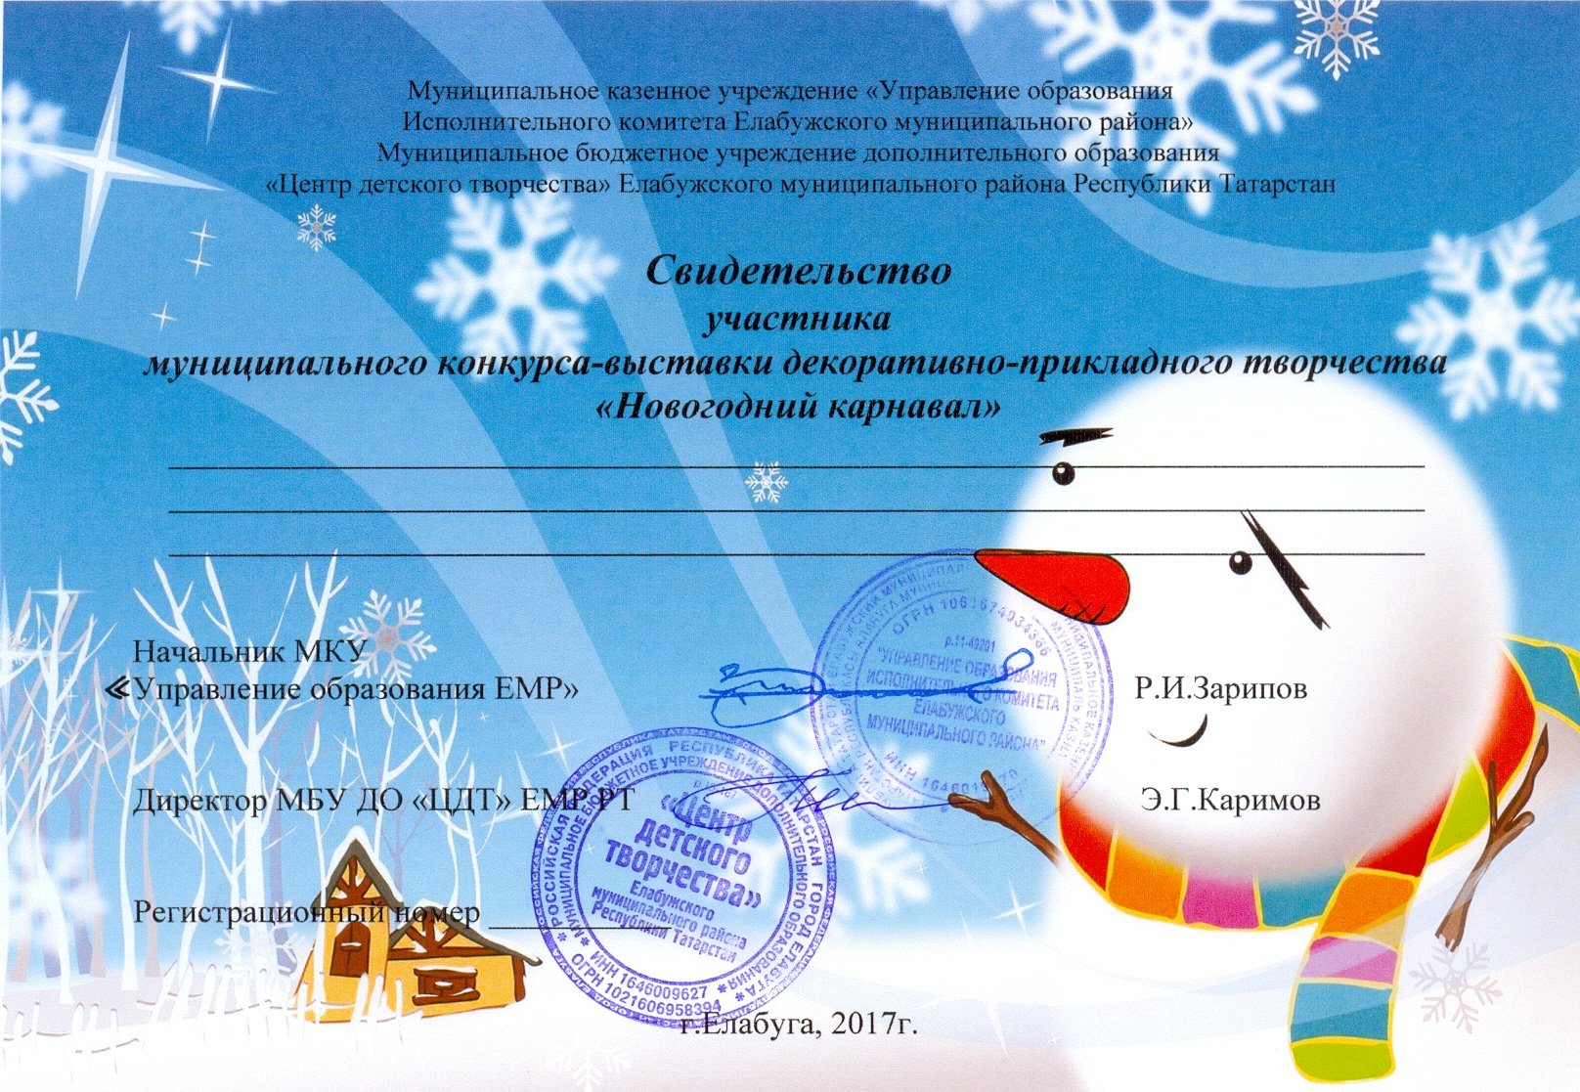

Прохина В.С.
МБУ ДО «ЦЭВД» ЕМР РТ

2160

